МДС принимает участие в VII Всемирном конгрессе соотечественников
15.10.2021
VII Всемирный конгресс российских соотечественников открылся сегодня в Москве, в здании столичного правительства на Новом Арбате. В форуме принимают участие около 400 делегатов из 102 стран, руководители федеральных органов власти, представители ряда регионов России.
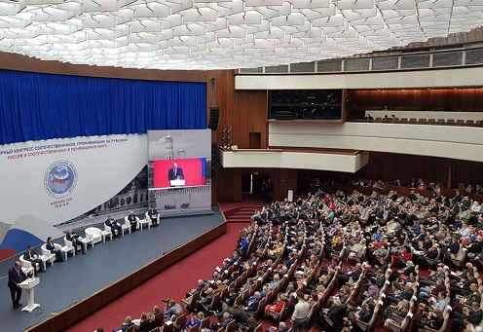
Фото: Олег Сотниченко
В торжественном и пленарном заседании конгресса участвуют представители Московского Дома соотечественника (МДС) – Директор П.В. Гладков, первый заместитель Директора Ю.И. Каплун и заместитель Директора А.А. Колесникова.
На полях Всемирного конгресса Правительство Москвы, Департамент внешнеэкономических и международных связей (ДВМС) г. Москвы и МДС проводят презентацию книги «Москва соотечественникам зарубежья».
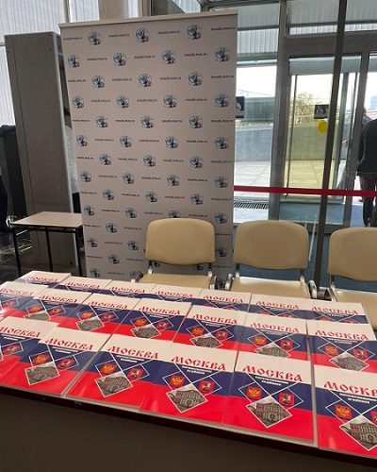
Фото: МДС
На торжественном открытии Министр иностранных дел Российской Федерации С.В. Лавров передал участникам форума приветствие Президента России Владимира Путина.
Конгресс проходит под лозунгом «Россия и соотечественники в меняющемся мире». Он призван подвести итоги проделанной работы и определить ориентиры на будущее. Речь идет о консолидации российской диаспоры в условиях новых вызовов; защите прав и законных интересов соотечественников; сохранении общей исторической памяти; проблемах русскоязычного образования за рубежом; борьбе с русофобией и антироссийскими настроениями в странах проживания соотечественников; развитии СМИ соотечественников; усилении роли молодежи и женщин.
Сегодня в программе - два пленарных заседания по темам «Русский мир и вызовы современности» и «Историческая правда и сохранение идентичности».
16 октября работа форума продолжится по секциям: «Защита прав и законных интересов соотечественников»; «Роль русского языка в консолидации общины»; «СМИ Русского зарубежья в эпоху цифровизации»; «Современные технологии и воспитание молодежи»; «Роль соотечественников в экономическом сотрудничестве регионов России с зарубежными странами».
В работе секций примут участие сотрудники МДС.

Адрес страницы: http://mosds.mos.ru/presscenter/news/detail/10328200.html
ГКУ города Москвы «Центр гуманитарного и делового сотрудничества с соотечественниками за рубежом - Московский дом соотечественника»

